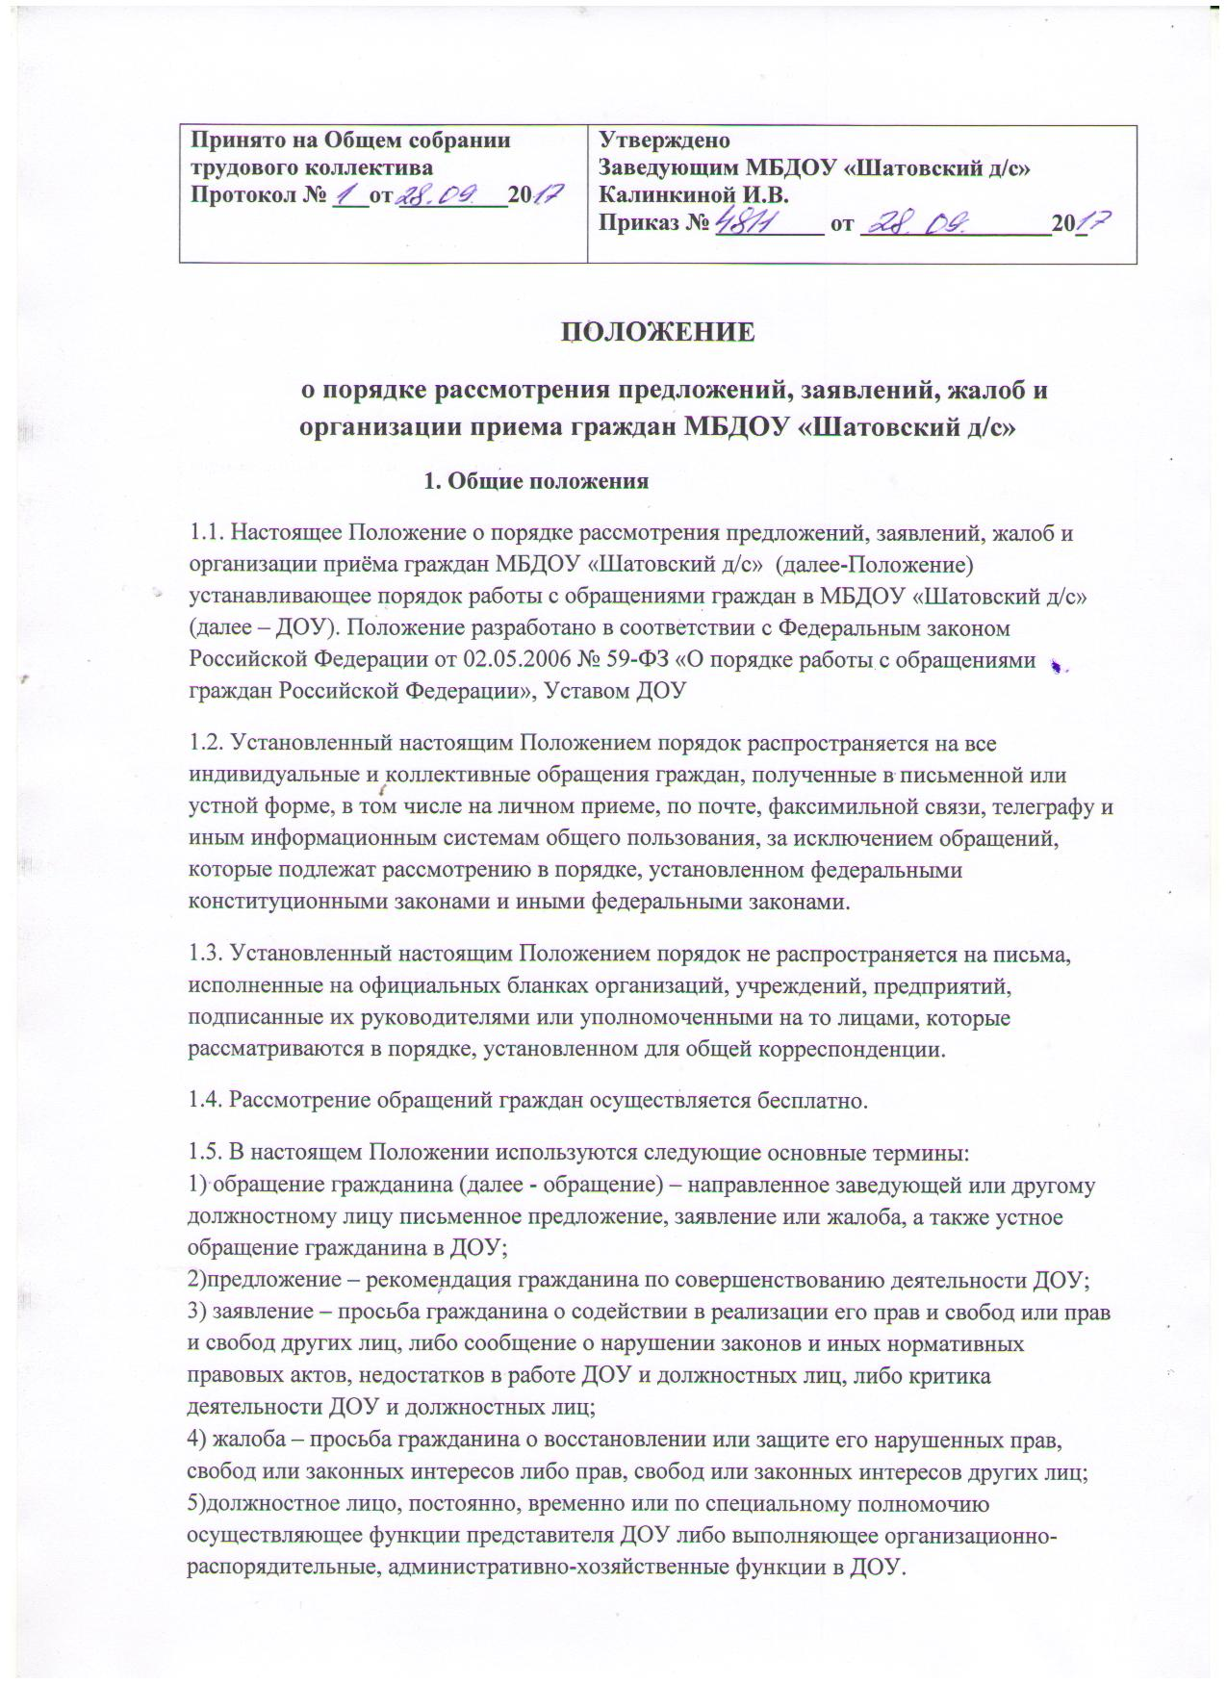

Принято на Общем собрании трудового коллектива  Протокол № ___от _________20 | Утверждено  Заведующим МБДОУ «Шатовский д/с»  Калинкиной И.В.  Приказ № _________ от ________________20_

ПОЛОЖЕНИЕ
о порядке рассмотрения предложений, заявлений, жалоб и организации приема граждан МБДОУ «Шатовский д/с»
1. Общие положения
1.1. Настоящее Положение о порядке рассмотрения предложений, заявлений, жалоб и организации приёма граждан МБДОУ «Шатовский д/с» (далее-Положение) устанавливающее порядок работы с обращениями граждан в МБДОУ «Шатовский д/с» (далее – ДОУ). Положение разработано в соответствии с Федеральным законом Российской Федерации от 02.05.2006 № 59-ФЗ «О порядке работы с обращениями граждан Российской Федерации», Уставом ДОУ
1.2. Установленный настоящим Положением порядок распространяется на все индивидуальные и коллективные обращения граждан, полученные в письменной или устной форме, в том числе на личном приеме, по почте, факсимильной связи, телеграфу и иным информационным системам общего пользования, за исключением обращений, которые подлежат рассмотрению в порядке, установленном федеральными конституционными законами и иными федеральными законами.
1.3. Установленный настоящим Положением порядок не распространяется на письма, исполненные на официальных бланках организаций, учреждений, предприятий, подписанные их руководителями или уполномоченными на то лицами, которые рассматриваются в порядке, установленном для общей корреспонденции.
1.4. Рассмотрение обращений граждан осуществляется бесплатно.
1.5. В настоящем Положении используются следующие основные термины: 1) обращение гражданина (далее - обращение) – направленное заведующей или другому должностному лицу письменное предложение, заявление или жалоба, а также устное обращение гражданина в ДОУ; 2)предложение – рекомендация гражданина по совершенствованию деятельности ДОУ; 3) заявление – просьба гражданина о содействии в реализации его прав и свобод или прав и свобод других лиц, либо сообщение о нарушении законов и иных нормативных правовых актов, недостатков в работе ДОУ и должностных лиц, либо критика деятельности ДОУ и должностных лиц; 4) жалоба – просьба гражданина о восстановлении или защите его нарушенных прав, свобод или законных интересов либо прав, свобод или законных интересов других лиц; 5)должностное лицо, постоянно, временно или по специальному полномочию осуществляющее функции представителя ДОУ либо выполняющее организационно- распорядительные, административно-хозяйственные функции в ДОУ.
1.6. Обращение может быть коллективным, если оно подписано двумя или более авторами, либо поступившее от имени коллектива юридического лица. Коллективным считаются также обращения, подписанные членами одной семьи.
2. Регистрация обращений граждан
2.1. Гражданин в своем письменном обращении в обязательном порядке указывает либо наименование ДОУ, в которое направляет письменное обращение, либо фамилию, имя, отчество соответствующего должностного лица, либо должность соответствующего лица, а также свои фамилию, имя, отчество (последнее – при наличии), почтовый адрес, по которому должны быть направлены ответ, уведомление о переадресации обращения, излагает суть предложения, заявления или жалобы, ставит личную подпись и дату.
2.2. В случае необходимости в подтверждение своих доводов гражданин прилагает к письменному обращению документы и материалы либо их копии.
2.3. Все поступающие в ДОУ письменные обращения граждан принимаются, учитываются и регистрируются в течение трех дней с момента поступления в ДОУ или должностному лицу. Регистрация осуществляется централизовано лицом, ответственным за делопроизводство в ДОУ . Двойная регистрация обращений граждан в ДОУ не допускается. Регистрационный индекс указывается в регистрационном штампе или в отметке о регистрации, которая проставляется в нижнем правом углу обращения гражданина. Регистрационный номер включает текущий номер обращения и индекс дела по номенклатуре.
2.4. Для регистрации письменных обращений граждан используется журнал регистрации обращений граждан (приложение 1).
2.5. Письма граждан с пометкой «лично» после прочтения адресатом, в случае, если в них ставятся вопросы, требующие официальных ответов, передаются на регистрацию в установленном порядке.
2.6. При поступлении письменного обращения гражданина по вопросу, на который ему давался ответ по существу в связи с ранее направленным обращением, ему присваивается очередной регистрационный номер, а в соответствующей графе журнала регистрации указывается регистрационный номер первого обращения. В правом верхнем углу повторных обращений ставится отметка или штамп «Повторно».
2.7.Зарегистрированные в установленном порядке обращения граждан передаются заведующей на рассмотрение.
3. Рассмотрение обращений граждан
3.1. Письменные обращения, содержащие вопросы, решение которых не входит в компетенцию ДОУ, подлежат пересылке в течение 7 дней со дня их регистрации в соответствующий орган или соответствующему должностному лицу, в компетенцию которого входит решение поставленных в обращении вопросов, с уведомлением гражданина о переадресации его обращения, за исключением случаев, указанных в пунктах 4.4 и 4.8. настоящего Положения.
3.2. Обращение, поступившее в ДОУ или должностному лицу в соответствии с их компетенцией, подлежит обязательному рассмотрению.
3.3. Письменные обращения граждан рассматриваются руководителем самостоятельно либо направляются лицом, ответственным за делопроизводство в ДОУ в соответствии с резолюцией руководителя на рассмотрение исполнителю. Передача писем (телеграмм) от одного исполнителя другому осуществляются через ответственного за делопроизводство или с его уведомлением.
3.4. Запрещается направлять жалобу на рассмотрение должностному лицу, решение или действие (бездействие) которого обжалуется.
3.5. В случае если в соответствии с запретом, предусмотренным пунктом 3.4. невозможно направление жалобы на рассмотрение должностному лицу, в компетенцию которого входит решение поставленных в обращении вопросов, жалоба возвращается гражданину с разъяснением его права обжаловать соответствующее решение или действие (бездействие) в установленном порядке в суд.
3.6. Письма (телеграммы) граждан рассматриваются исполнителями в течение 30 дней со дня их регистрации в ДОУ. В исключительных случаях руководитель ДОУ в праве продлить срок рассмотрения обращения, но не более чем на 30 дней, уведомив гражданина, направившего обращение, о продлении срока его рассмотрения. В случае необходимости руководитель ДОУ вправе обращаться в организации, учреждения и предприятия, а также органы местного самоуправления и др. с требованием о предоставлении документов и материалов, необходимых для рассмотрения обращения 3 гражданина, за исключением документов, материалов, содержащих государственную или охраняемую государством тайну для которых установлен особый порядок предоставления.
3.7. Письма граждан считаются разрешенными, если рассмотрены все поставленные в них вопросы и даны ответы заявителям.
3.8. Ответы должны быть аргументированными, содержать конкретную и четкую информацию по всем вопросам, поставленным в обращении граждан, по возможности, со ссылкой на нормы законодательства Российской Федерации. Если в удовлетворении обращения гражданина отказано, ответ должен содержать четкое разъяснение порядка обжалования принятого решения с указанием органа или должностного лица, которому может быть направлена жалоба. Если дается промежуточный ответ, то указывается срок окончательного решения поставленного вопроса. Ответы, подготовленные на основании правовых документов, должны содержать реквизиты этих документов с указанием даты и наименования.
3.9. Ответы на обращения граждан оформляются на бланке письма ДОУ, подписываются руководителем или уполномоченным на то лицом, и направляются по адресу, указанному в обращении гражданина. Ответ на коллективное обращение отправляется на имя первого подписавшего его лица, если в письме не оговорено конкретное лицо, кому надлежит дать ответ. Ответ на обращение, поступившие в ДОУ по информационным системам общего пользования, направляется по почтовому адресу, указанному в обращении.
3.10. На втором экземпляре ответа заявителю в левом нижнем углу указывается фамилия и подпись исполнителя, номер его служебного телефона, а также, при необходимости, проставляются визы руководителей, участвующих в подготовке ответа, с расшифровкой фамилий.
3.11. Обращения граждан, после их рассмотрения исполнителями, возвращаются со всеми относящимися к ним материалами и ответом заявителю ответственному за делопроизводство или руководителю ДОУ.
3.12. На каждом обращении после окончательного решения и его исполнения должна быть отметка об исполнении или невозможности исполнения с указанием причин, дата и личная подпись должностного лица.
4. Порядок рассмотрения отдельных обращений
4.1. Обращения граждан, поступившие в ДОУ из средств массовой информации, рассматриваются в порядке и сроки, предусмотренные настоящим Положением.
4.2. В случае если в письменном обращении не указана фамилия гражданина, направившего обращение и почтовый адрес по которому должен быть направлен ответ, ответ на обращение не дается, а руководителем ДОУ принимается решение о прекращении рассмотрения обращения.
4.3. Если в указанном обращении содержатся сведения о подготавливаемом, совершаемом или совершенном противоправном деянии, а также о лице, его подготавливающим, совершающем или совершившем, обращение подлежит направлению в государственный орган в соответствии с его компетенцией.
4.4. Обращение, в котором обжалуется судебное решение, возвращается гражданину, с разъяснением порядка обжалования данного судебного решения.
4.5. При получении письменного обращения, в котором содержатся нецензурные, оскорбительные выражения, угрозы жизни, здоровью или имуществу должностного лица, а также членов его семьи, руководитель ДОУ вправе оставить обращение без ответа по 4 существу поставленных в нем вопросов и сообщить гражданину, направившему обращение, недопустимости злоупотребления правом. Решение об отказе рассмотрения обращения и направлении сообщения заявителю о недопустимости злоупотребления правом принимается и подписывается руководителем.
4.6. В случае если текст письменного обращения не поддается прочтению, обращение не подлежит направлению на рассмотрение и ответ на него не дается. Решение об отказе рассмотрения обращения, если фамилия и почтовый адрес заявителя поддаются прочтению, принимаются и подписываются руководителем.
4.7. Обращения граждан, поступившие от одного и того же лица по одному и тому же вопросу, если со времени подачи первого обращения истек установленный настоящим Положением срок рассмотрения или заявитель не согласен с принятым по его обращению решением, считаются повторными. При работе с повторными обращениями делопроизводитель формирует их в дело с уже имеющимися документами по обращениям данного заявителя. Не считаются повторными обращения одного и того же заявителя, но по разным вопросам, а также многократные – по одному и тому же вопросы в случае, если причины, по которым ответ по существу поставленных в обращении вопросов не мог быть дан, в последующем были устранены, гражданин вправе направить обращение заведующей ДОУ.
4.8. В случае если в письменном обращении гражданина содержится вопрос, на который ему многократно давались письменные ответы по существу в связи с ранее направленными обращениями, и при этом в обращении не приводятся новые доводы или обстоятельства, руководитель вправе принять решение о безосновательности очередного обращения и прекращения переписки с гражданином. О данном решении уведомляется гражданин, направивший обращение.
4.9. В случае если ответ по существу поставленного вопроса в обращении не может быть дан без разглашения сведений, составляющих охраняемую федеральным законом тайну, гражданину, направившему обращение, сообщается о невозможности дать ответ по существу в связи с недопустимостью разглашения указанных сведений.
5. Права и гарантии безопасности гражданина в связи с рассмотрением его обращения
5.1. При рассмотрении обращения в ДОУ гражданин имеет право:
5.1.1. Представлять дополнительные документы и материалы либо обращаться с просьбой об их истребовании.
5.1.2. Знакомится с документами и материалами, касающимися рассмотрения обращения, если это не затрагивает права, свободы и законные интересы других лиц, или если в указанных документах и материалах не содержатся сведения, составляющие государственную или иную охраняемую федеральным законом тайну.
5.1.3. Получать письменный ответ по существу поставленных в обращение вопросов, за исключением случаев, указанных в п.п. 4.4., 4.8. настоящего Положения, уведомление о переадресации письменного обращения в государственные органы, орган местного самоуправления, другие организации или должностному лицу, в компетенцию которых входит решение поставленных в обращении вопросов.
5.1.4. Обращаться с жалобой на принятое по обращению решение или действие (бездействия), а также с заявлением о прекращении рассмотрения обращения.
5.2. Гражданину в связи с рассмотрением его обращения в администрации гарантируется неразглашение сведений, содержащихся в обращении, а также сведений, касающихся частной жизни гражданина, без его согласия. Не является разглашением сведений, содержащихся в обращении, направление письменного обращения в органы местного самоуправления, в компетенцию которых входит решение поставленных в обращении вопросов.
6. Организация работы по личному приему граждан
6.1. Личный прием граждан в ДОУ проводится заведующей или исполняющим обязанности заведующей. Информация об установленных для приема днях и часах помещается на информационный стенд с целью доведения до сведения населения.
6.2. При личном приеме гражданин предъявляет документ, удостоверяющий его личность.
6.3. По вопросам, не входящим в компетенцию руководителя ДОУ, гражданину рекомендуется обраться в соответствующие органы, учреждения, организации.
6.4. Содержание устного обращения заносится в журнал регистрации приема граждан (приложение 2). В случае если изложенные в устном обращении факты и обстоятельства являются очевидными и не требуют дополнительной проверки, ответ на обращение с согласия гражданина может быть дан устно в ходе личного приема, о чем делается запись в журнале регистрации приема граждан. В остальных случаях дается письменный ответ по существу поставленных в обращении вопросов.
6.5. Письменное обращение, принятое в ходе личного приема, регистрируется и рассматривается в порядке, установленным настоящим Положением.
6.6. В ходе личного приема гражданину может быть отказано в дальнейшем рассмотрении обращения, если ему ранее был дан ответ по существу поставленных в обращении вопросов.
7. Работа с обращениями, поставленными на контроль
7.1. Обращения, в которых содержатся вопросы, имеющие большое общественное значение, сообщаются о конкретных нарушениях законных прав и интересов граждан, как правило, ставятся на контроль.
7.2. На контрольных обращениях ставятся пометки «КОНТРОЛЬ» или «К» и «ПОДЛЕЖИТ ВОЗВРАТУ».
7.3. Должностное лицо – исполнитель в установленные сроки рассматривает контрольное обращение, информирует о результатах руководителя ДОУ, готовит ответ заявителю.
7.4. Если в обращениях государственных органов содержатся просьбы проинформировать их о результатах рассмотрения обращений граждан, то исполнитель готовит ответ и им. Ответы подписываются руководителем ДОУ. Руководитель вправе предложить исполнителю продолжить работу с проведением проверок или отменить.
7.5. Обращение считается исполненным и снимается с контроля, если рассмотрены все поставленные в нем вопросы, приняты необходимые меры, заявителям дан ответ.
7.6. Письменные обращения, на которые даются промежуточные ответы, с контроля не снимаются. Контроль завершается только после вынесения и принятия исчерпывающих мер по разрешению предложения, заявления, жалобы. Решение о снятии с контроля принимает руководитель ДОУ.
8. Контроль за соблюдением порядка рассмотрения обращений.
8.1. Делопроизводитель в пределах своей компетенции осуществляет контроль за соблюдением порядка рассмотрения обращений, анализирует содержание, поступающих обращений и информирует руководителя ДОУ о нарушениях исполнительской дисциплины.
8.2. Руководитель ДОУ: - обеспечивает объективное, всестороннее и своевременное рассмотрение обращения, в случае необходимости, и с участием гражданина, направившего обращения; - имеет право создать комиссию по рассмотрению обращения гражданина, принять решение о рассмотрении обращения с выездом на место; - запрашивает необходимые для рассмотрения обращения документы и материалы в других органах и у других предприятий и организаций города, за исключением судов, органов дознания и органов предварительного следствия; - принимает меры по своевременному выявлению и устранению причин нарушения прав, свобод и законных интересов граждан и меры, направленные на восстановление или защиту нарушенных прав, свобод и законных интересов гражданина; - дает письменные ответы по существу поставленных в обращении вопросов; - уведомляет гражданина о направлении его обращения на рассмотрение в другой орган или другие предприятия и организации города в соответствии с их компетенцией; - обеспечивает систематический анализ и обобщение письменных и устных обращений, обеспечивает мониторинг их количества и тематики и проводимой в ДОУ работы с ними.
8.3. Лица, виновные в нарушении порядка рассмотрения обращений граждан, изложенного в настоящем Положении, несут ответственность, предусмотренную законодательством РФ. 9. Хранение материалов по обращениям граждан
9.1. Ответственный за делопроизводство в ДОУ: - осуществляет хранение и использование в справочных и иных целях предложений, заявлений и жалоб граждан; - вносит в номенклатуру дела, регламентирующие работу с устными и письменными обращениями граждан; - несет ответственность за сохранность документов по обращениям граждан.
9.2. Предложения, заявления, жалобы граждан и документы, связанные с их рассмотрением хранятся в организации 5 лет, предложения, письма творческого характера, о серьезных недостатках и злоупотребления – постоянно. В случае неоднократного обращения гражданина пятилетний срок хранения исчисляется с момента регистрации последнего обращения (статьи 56-б, 56-в Перечня типовых управленческих, документов, образующихся в деятельности организации», с указанием сроков хранения, утвержденного Федеральной архивной службы России 06.10.2000 г. – далее Перечня). В необходимых случаях экспертной комиссией ДОУ может быть принято решение об увеличении срока хранения или о постоянном хранении наиболее ценных предложений граждан. Срок хранения журнала регистрации обращений граждан – 5 лет (статья 72-в Перечня), журнала личного приема граждан – 3 года (статья 75-а Перечня) после их окончания.
9.3. По истечении установленных сроков хранения, документы по предложениям заявлениям и жалобам граждан подлежат уничтожению, в соответствии с Перечнем.
9.4. Хранение обращений граждан и документов по их рассмотрению у исполнителей запрещается.
9.5. Обращения граждан могут не рассматриваться, если в них содержатся рассуждения по известным проблемам или поднимаются уже решенные вопросы, не требующие дополнительного рассмотрения, а также бессмысленные по содержанию. Решение о не рассматривании данных обращений принимает руководитель ДОУ.
10. Возмещение причиненных убытков и взыскание понесенных расходов при рассмотрении обращений
10.1. Гражданин имеет право на возмещение убытков и компенсацию морального вреда, причиненных незаконным действием (бездействием) руководителя при рассмотрении обращения по решению суда.
10.2. В случае если гражданин указал в обращении заведомо ложные сведения, расходы, понесенные в связи с рассмотрением обращения, могут быть взысканы руководителем с данного гражданина по решению суда.

Приложение №1
Журнал регистрации обращения граждан

Дата регистрации | Регистрац ионный номер | ФИО  гражданина,  почтовый адрес | Вид и краткое  содержа ние | Резолюции я или кому напрвлен документ | Подпись исполнителя в получении документа | Отметка об исполнении документа | Отметка об отправлении  документа в дело

Приложение №2
Журнал регистрации приема граждан
Регистрац ионный номер | Дата приема посетителя | ФИО,  адрес посетителя | Краткое  содержа ние устного обращеня | ФИО и должность лица, проводившего прием | Отметка о результатах приема ( принято решение) | Отметка о принятии письменного обращения (регистрационный номер, куда направлено, кто исполнитель)

